剛体・柔軟体シートフラッタによる風力発電特性に関する研究

Flutter, rigid body, Flexible sheet, Power generation 佐藤 光太郎*，横田 和彦**

１. 緒論
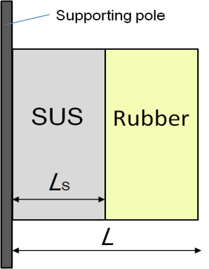
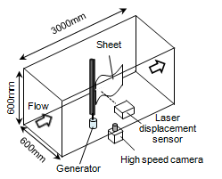
フラッタを利用した発電としてはMckinney⁽¹⁾らの研究が知られている．これは剛体翼にリンク構造を用いて翼フラッタを生じさせ，翼フラッタを軸の回転振動に変えて発電するシステムである．本研究では，柔軟シートを前縁回転支持し，その回転軸に発電機を繋いで発電するシステムを提案する．この発電方法は発電装置の構造が単純で，携帯性が高いので被災地あるいはアウトドア分野での発電方法として期待できる．本研究では柔軟シートの軸側に剛体を取り付け，剛体・柔軟体両方の長さを変えて実験を行い，振動形態を観察するとともに発電機の電流並びに電圧を測定し，フラッタ特性と発電特性との関係解明を試みた．

２． 実験装置および計測方法
図1に実験装置概略図を示す．本研究では吹出型風洞を用い，その測定部は600×600mmの正方断面で全長3000mmである．発電装置は測定部出口から1400mm上流に支持棒が鉛直になるように設置した．発電装置はシート前縁を発電機の回転軸が繋がった支持棒で回転支持し，シートのフラッタを発電機の軸の回転振動に変えて発電するシステムである．発電機には小型モータ（タミヤ製PRO15375）を用いた．実験では送風機の回転速度をインバータにより制御することで風速を調節し，支持棒から1300mm上流のピトー管とマノメータ（理科精機工業社製）を用い風速を求めた．シート材の鉛直方向変位を支持棒から20mm下流でCCDレーザ式のレーザ変位計（キーエンス製LK－G150）を用い測定し，変位データからFFTにより振動数を求めた．また，発電機から発生する電流・電圧をデジタルマルチメータ（エーディーシー制ADCMT-7461A）で測定した．さらに，シート材のフラッタ挙動をハイスピードカメラ（IDTジャパン製N4S3）で撮影した．レーザ変位計からの信号，デジタルマルチメータの電圧・電流はサンプリング周波数10kHzで記録し，ハイスピードカメラの画像は1000fpsで撮影した．
本実験ではシート材を図2のように取り付け，全長を200mmから始め，剛体，柔軟体の長さを変えて実験を行った．剛体としてステンレス板，柔軟体としてゴムシートを使用した．ステンレス板およびゴムシートのパラメータを表1に示す．

Fig.1 Experimental setup. Fig.2 Experimental sheet.

Table.1 Geometrical properties of rigid-flexible sheets.
Material | SUS 304 | Rubber
Density [kg/m³] | 7802 | 1789
Elastic ratio [GPa] | 186 | 0.01
Thickness [mm] | 0.1 | 0.5
Width [mm] | 100

３. 実験結果
3.1 フラッタ挙動
図3にハイスピードカメラにより得られた振動モードの一例を示す．シート材はL=130mm，LS=80mmを用い風速は15m/s振動数は13.1Hzである．図は振動中の変形の様子を1/9周期ごとに描写したものである．図より，シート材には1つの節があり，これは真空中における回転支持された弾性板の1次の振動モードに似ていることが分かる． 振動モードはL=130mm，LS=80以外でも1次モードに似た結果が得られた．
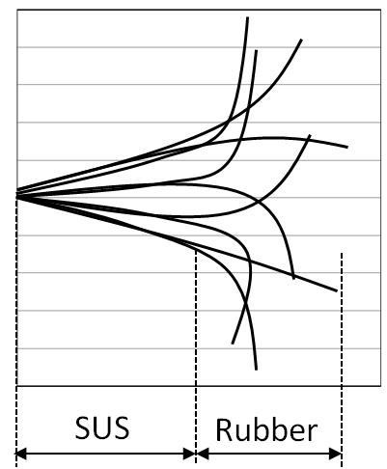
Fig. 3 Temporal image by high speed camera.
3.2 電力・振動数・振幅
図4,5,6に実験により得られた発電電力・振動数・振幅の一例を示す．シート材はLS=80mmを用いた．図より，風速が増加すると電力・振動数・振幅が増加することが分かる．電力・振動数・振幅はLS=80mm以外の大きさでも風速が増加するにつれ増加する結果が得られた．

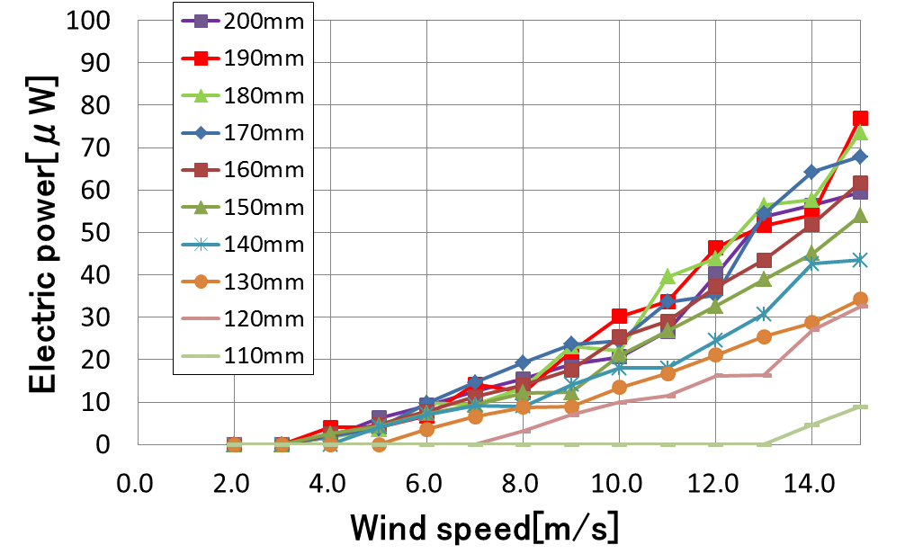
Fig.4 Electric power of experiment.
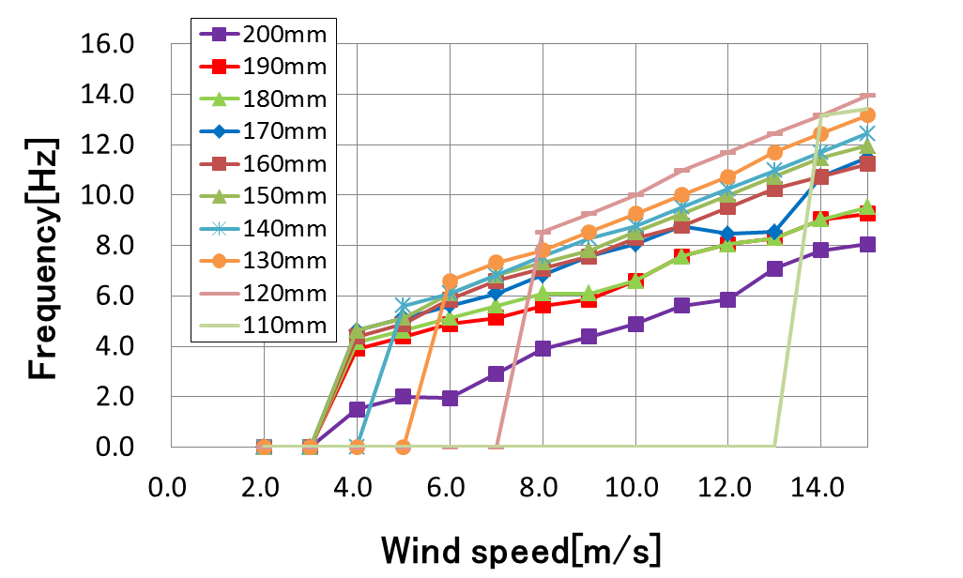
Fig.5 Frequency of experiment.

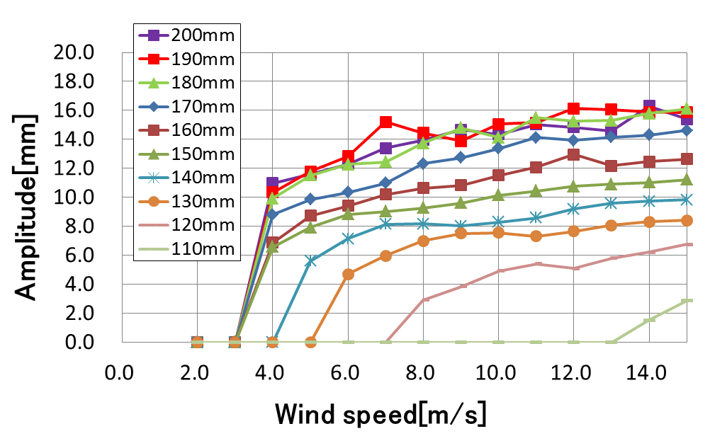
Fig.6 Amplitude of experiment.

3.2 電力等高線
図7に電力等高線を示す．図は風速10, 15m/sでの速度等高線である．これは縦軸に剛体の長さLS，横軸にシート材長さLを取り実験から得られた電力実効値の分布を示すものである．また，図から読み取れるように風速が変化しても同様の傾向の電力等高線を得ることができた．振幅に関しても電力と同様の傾向の等高線を得られた．
Lの増加に伴い電力値にピークが現れ、L=150mm付近で最大値を得る．このことから，LS が小さくして本実験を行うにつれて得られる最大の電力値はシート材が短くなっていくと推測できる．

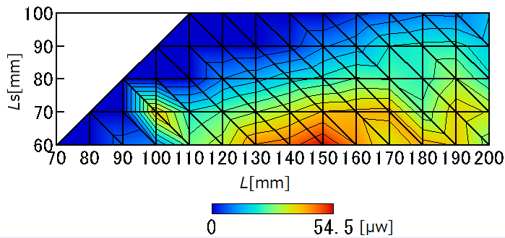
(a) 10m/s

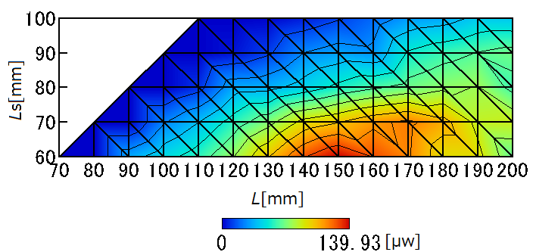
(b) 15m/s

Fig.7 Level curve of electric power.

４. 結論
本研究では柔軟シートの軸側に剛体を取り付け，剛体・柔軟体両方の長さをパラメータとして実験を行い，振動パターンと発電機からの電流，電圧を測定し，フラッタ特性および発電特性の調査を行った．
参考文献
- Mckinney et al. Journal of Energy vol5,2,1981,109-115.
- 伊藤ら，日本機械学会東海支部講演論文集，2009，341－342.
- 山下ら，日本機械学会年次大会講演論文集，2008，31-32.
- 平野ら，日本機械学会東海支部講演論文集，2010，259－260.

